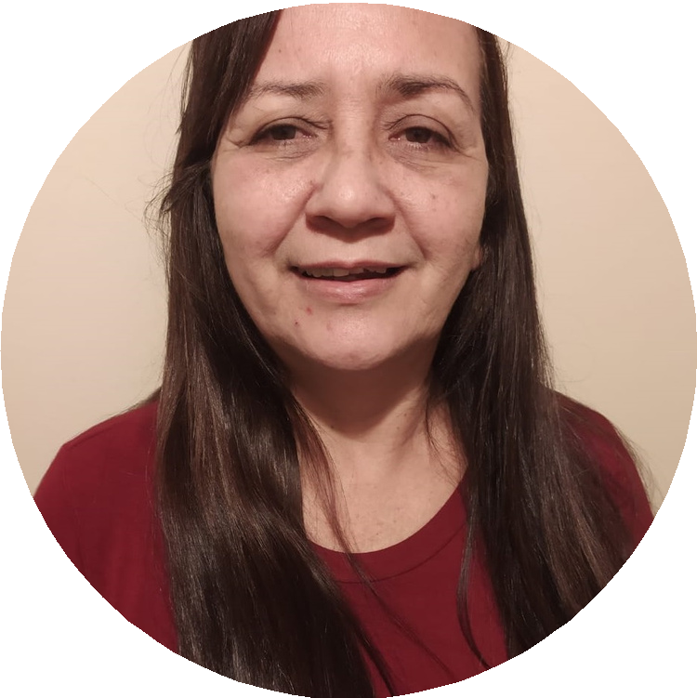

**C O N T A C T O S**

Federico Garcia Lorca 87, caballito, C.A.B.A

11-6216-7324

11-66232923

[Maribelramirez@gmail.co](mailto:Maribelramirez@gmail.co) m

**H A B I L I D A D E S Y D E S T R E Z A S**

Responsable, puntal e interesado por el ambiente laboral.

Conocimientos en primeros auxilios .

Buen trato personal, facilidad para relacionar con personas de edad mayor.

Facilidad para el trato de niños y perfil maternal.

MARIBEL RAMIREZ

**N I Ñ E R A Y C U I D A D O R A**

**R E S U M E N P E R S O N A L**

57 años, responsable y con ganas de ayudar a personas que necesiten servicios de cuidado, acompañamiento y tareas del hogar. Me intereso por el bienestar de las personas a mi responsabilidad y mi trato hacia ellos es como si fueran parte de mi familia.

**E X P E R I E N C I A L A B O R A L**

# CUIDADORA/SUPLENTE

ARGENTINA/ FEBRERO 2020 - AGOSTO 2020

Control de presión arterial y administración de medicamentos vía oral.

Limpieza y desinfección del hogar del adulto mayor. Entretenimiento y distracción del adulto mayor.

Supervision del higiene personal y aseo del adulto mayor.

# NIÑERA

ARGENTINA/ AGOSTO 2019 - MARZO 2020

Traslado ida y vuelta al colegio. Preparación de Luch.

Supervicion de realizacion de las actividades academicas de los niños y vigilancia en sus tiempos libres.

Cumplimiento de higiene personal y descanso de los niños.

Limpieza del hogar.

**R E F E R E N C I A S P E R S O N A L E S**

# Sra. Graciela / Hija del adulto mayor.

11-6851-8657

**Sra. Dolores / Madre de los niños**

11-6920-8585